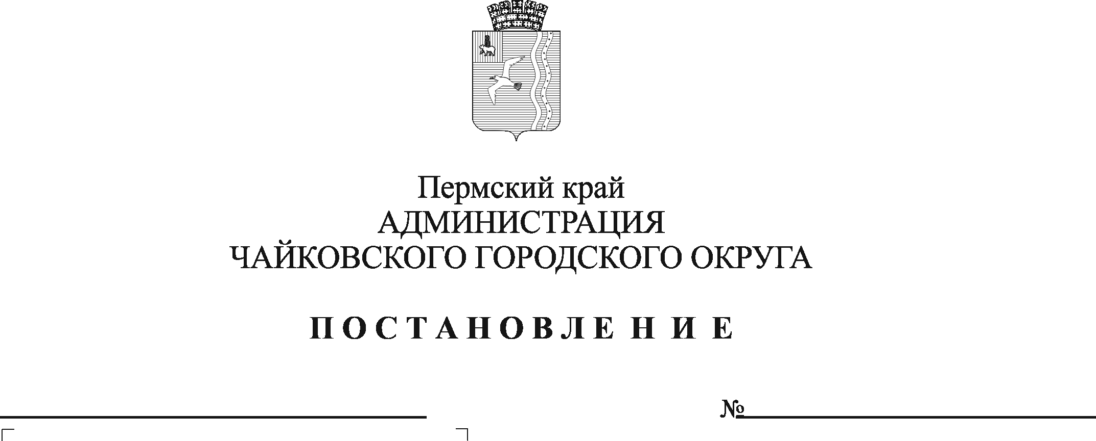
О внесении изменений в Положение об оплате труда работников муниципального казенного учреждения «Управление закупок», утвержденное постановлением администрации Чайковского городского округа от 14.04.2020 № 412
казенного учреждения "Управление закупок", утверждённое постановлением администрации Чайковского городского округа от 14.04.2020 № 412

В соответствии с Уставом Чайковского городского округа, решением Чайковской городской Думы от 19 декабря 2018 г. № 96 «Об оплате труда работников муниципальных учреждений Чайковского городского округа», решением Думы Чайковского городского округа от 22 марта 2023 г. № 681 «О внесении изменений в решение Думы Чайковского городского округа от 14.12.2022 № 669 «О бюджете Чайковского городского округа на 2023 год и на плановый период 2024 и 2025 годов», в целях регулирования оплаты труда в муниципальном казенном учреждении «Управление закупок»
ПОСТАНОВЛЯЮ:
- Внести в Положение об оплате труда работников муниципального казенного учреждения «Управление закупок», утверждённое постановлением администрации Чайковского городского округа от 14 апреля 2020 г. № 412 (в редакции постановлений администрации Чайковского городского округа от 08.12.2020 № 1200, от 09.02.2021 № 104, от 29.03.2021 № 283, от 08.11.2021 № 1156, от 12.01.2022 № 21, от 27.10.2022 № 1172), следующие изменения:
1.1. абзац второй пункта 2.2 изложить в следующей редакции:
«Должностные оклады устанавливаются работникам Учреждения в следующих размерах:
№ п/п | Квалификационные уровни | Наименование должности, отнесенной к квалификационным уровням | Должностной оклад (руб.)
Профессиональная квалификационная группа «Общеотраслевые должности служащих четвертого уровня»
1 | 3 квалификационный уровень | Директор | 27 770,00
2 | 3 квалификационный уровень | Заместитель директора | 19 439,00
Профессиональная квалификационная группа «Общеотраслевые должности служащих третьего уровня»
3 | 5 квалификационный уровень | Главный специалист, контрактный управляющий | 13 431,00
4 | 5 квалификационный уровень | Главный специалист | 13 431,00
Профессиональная квалификационная группа «Общеотраслевые должности служащих первого уровня»
5 | 1 квалификационный уровень | Секретарь | 8 313,00
Профессиональная квалификационная группа «Общеотраслевые профессии рабочих первого уровня»
6 | 1 квалификационный уровень | Уборщик служебных помещений | 7 668,00
»;
1.2. пункт 5.2 изложить в следующей редакции:
«5.2. В пределах ФОТ к установленным должностным окладам работников Учреждения устанавливается максимальный размер персонального повышающего коэффициента по занимаемой должности:
№ п/п | Наименование должности | Персональный повышающий коэффициент
1 | Директор | до 0,80
2 | Заместитель директора | до 0,75
3 | Главный специалист, контрактный управляющий | до 0,80
4 | Главный специалист | до 0,70
5 | Секретарь | до 0,80
6 | Уборщик служебных помещений | до 0,80
».
- Опубликовать постановление в газете «Огни Камы» и разместить на официальном сайте администрации Чайковского городского округа.
- Постановление вступает в силу после его официального опубликования и распространяется на правоотношения, возникшие с 1 апреля 2023 года.

Глава городского округа –
глава администрации
Чайковского городского округа Ю.Г. Востриков

